引き渡しのイメージ写真について
令和２年８月

６月に実施した引き渡し訓練の反省と保護者の皆様からの御意見を参考に，職員だけで改訂した引き渡し方法について確認を行いました。写真を御覧いただき，災害時等の引き渡しのイメージとして確認していただけるとありがたいです。

１ グラウンドに入る様子。丘山方面から進みグラウンドに進みます。
引き渡しマニュアル（図―２の部分）
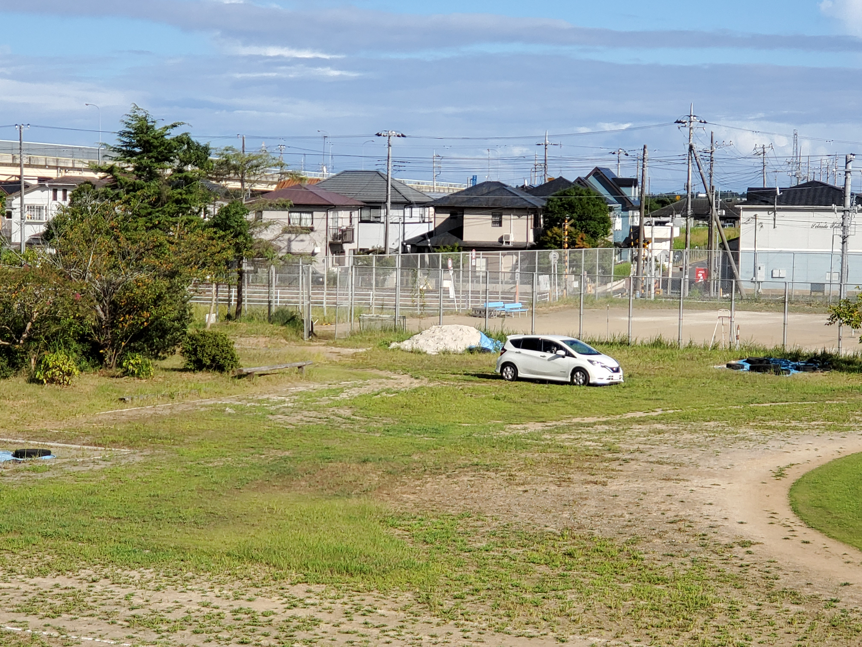

２ グラウンドでは，入場した順に並んでいただきます。（右図のとおり）
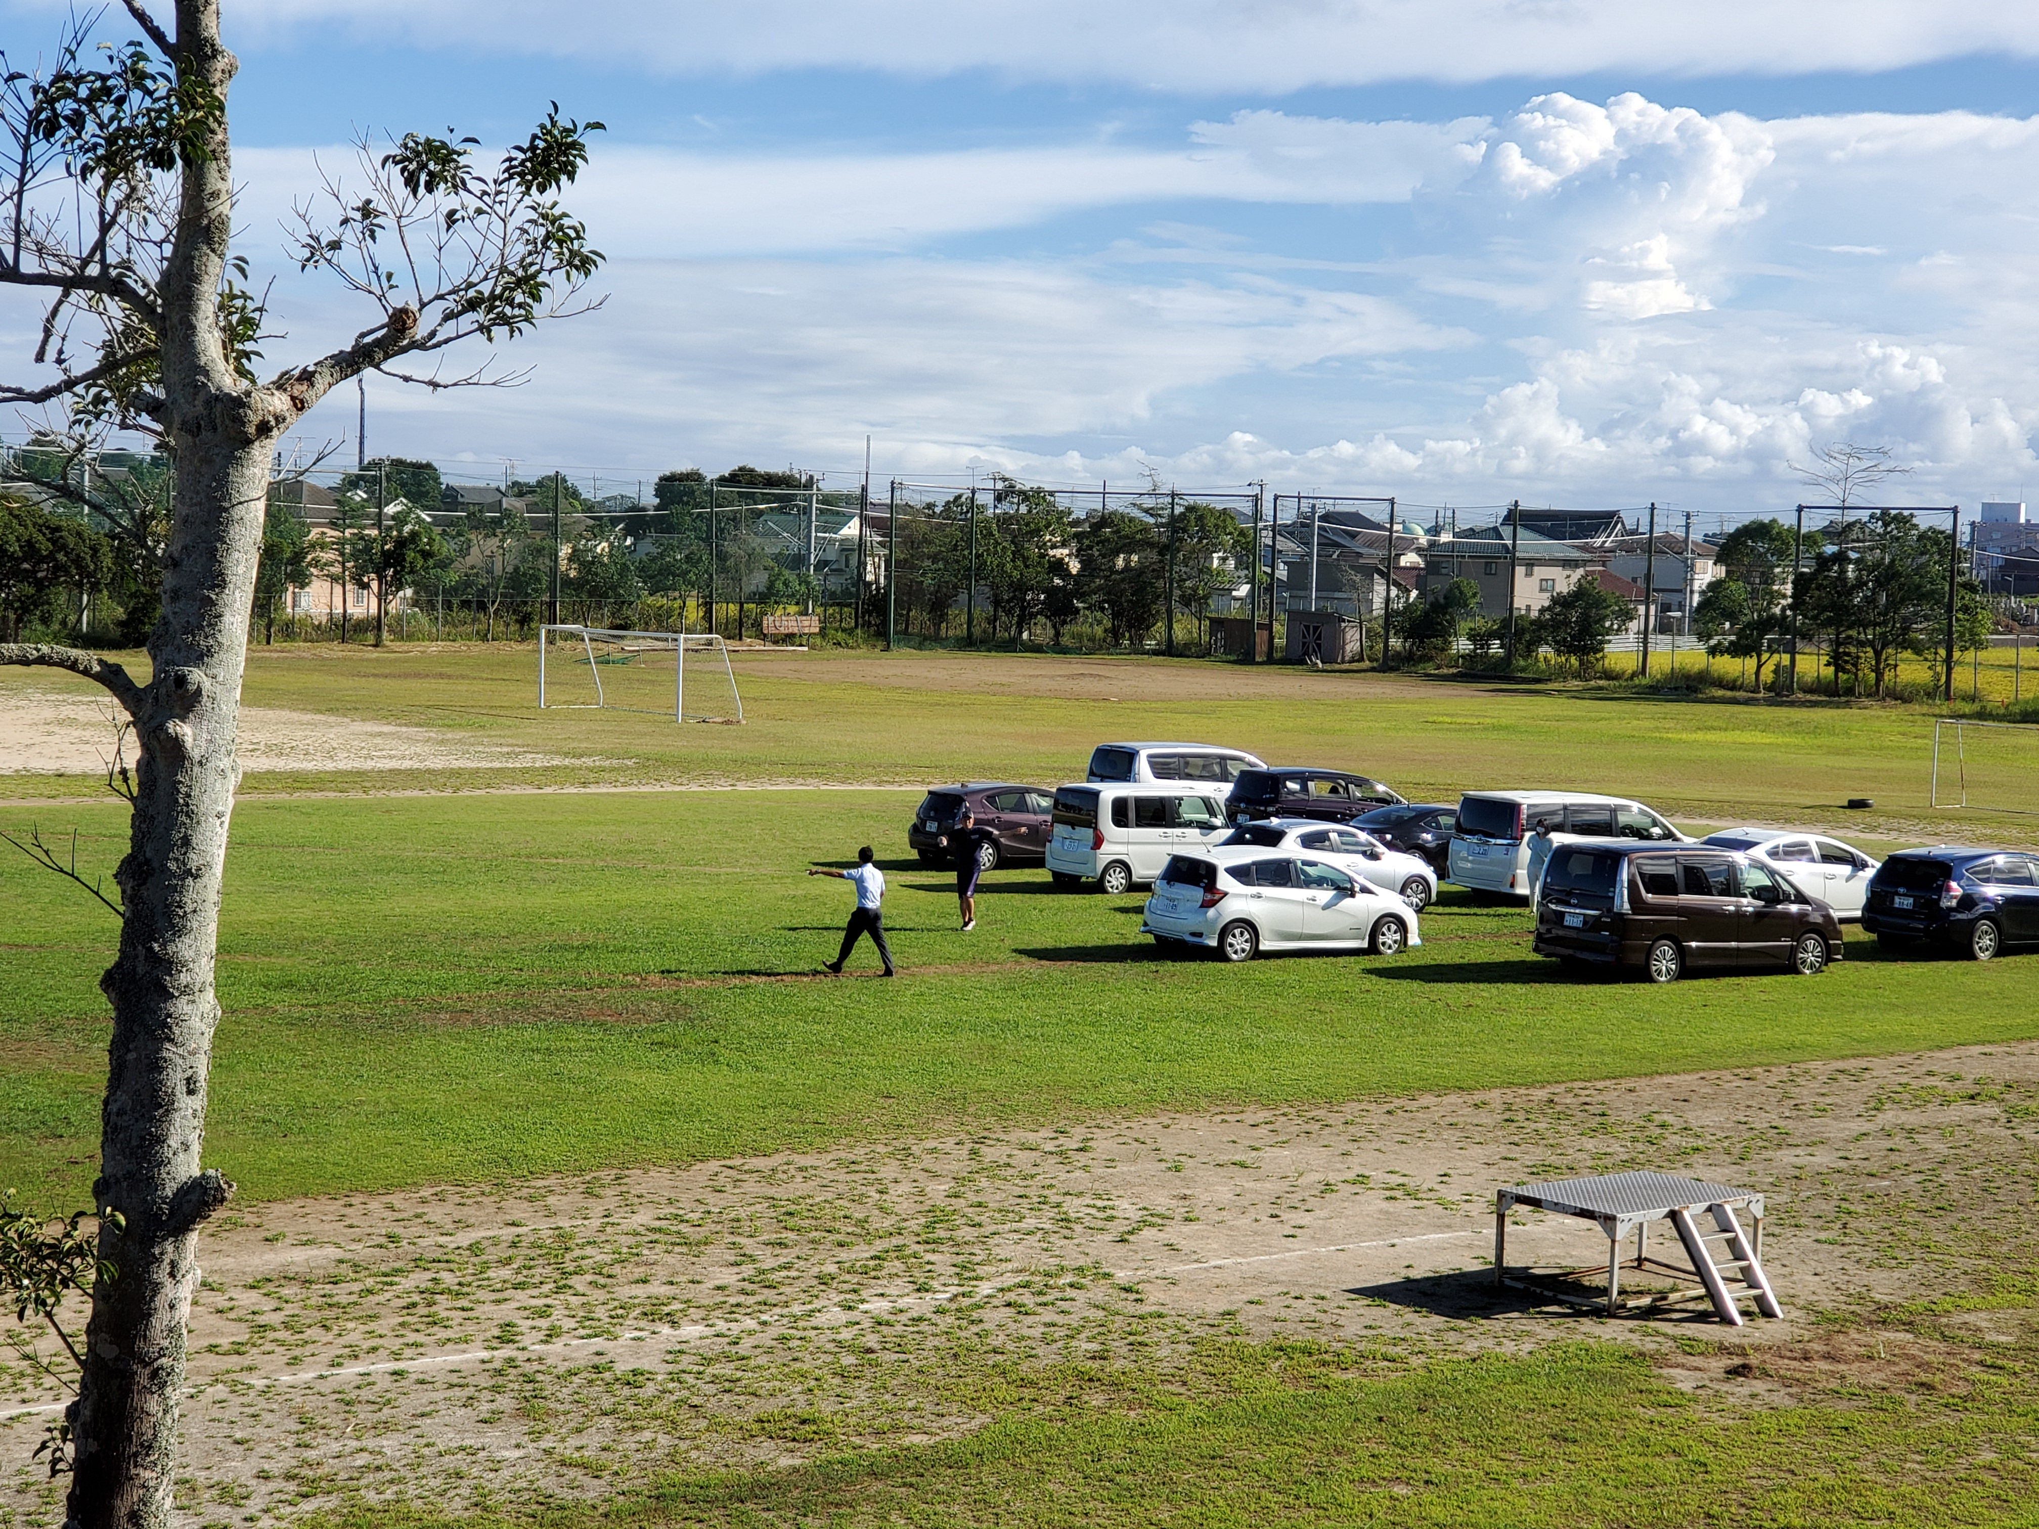
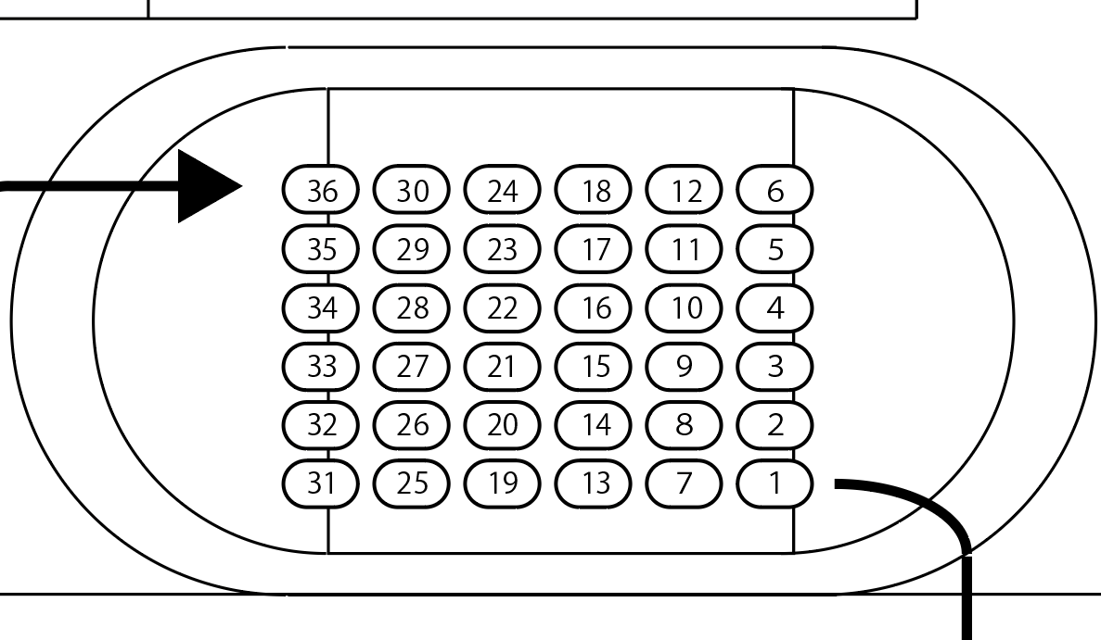

３ グラウンド芝生部分から人工芝のシートの上を走り，受付場所（生徒昇降口）に行きます。

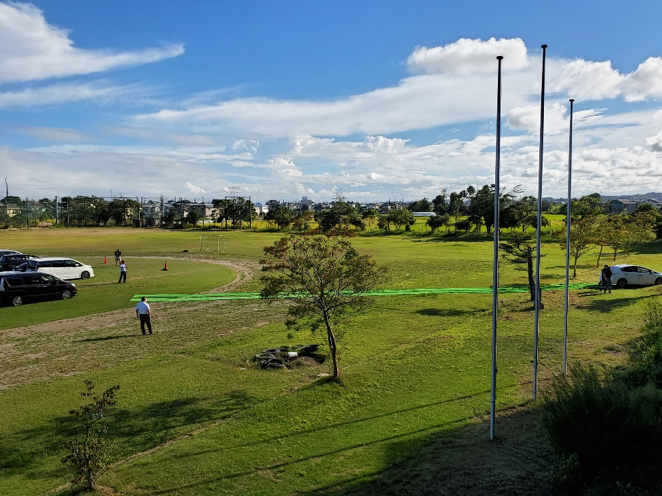
人工芝のシートを引いた道

４ 泥などにタイヤを取られにくくするように，人工芝のシートを引いています。
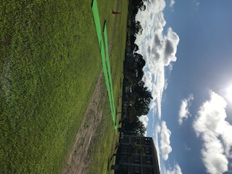

５ 受付に向かって，１台ずつ人工芝のシートの上を走って行きます。
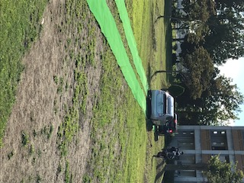

６ 受付で「生徒氏名・引き取り者の名前」を伝え，身分証を用意します。
職員が持ってきた引き渡しカードで本人確認をし，引き渡しカードを持ったまま武道館脇を通り，正門付近の生徒引き渡し場所（駐輪場脇）に向かいます。
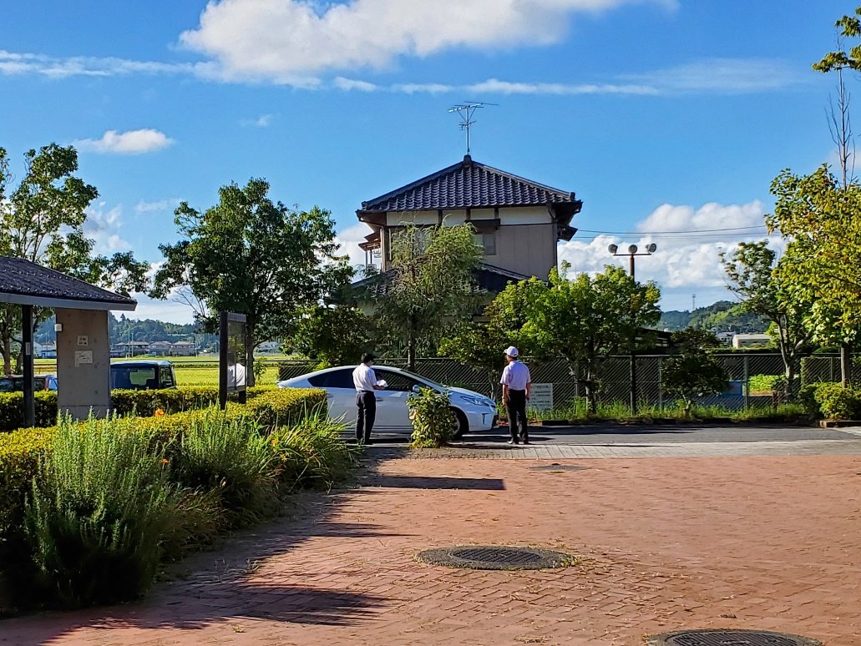
７ ここでお子さんを引き取り，引き渡しカードに受け取りサインをして，職員に渡してください。引き渡しは終了です。

